ĐỀ ÁN “XÂY DỰNG PHẦN MỀM QUẢN TRỊ HẠ TẦNG IT”
- Sơ đồ usecase diagram:
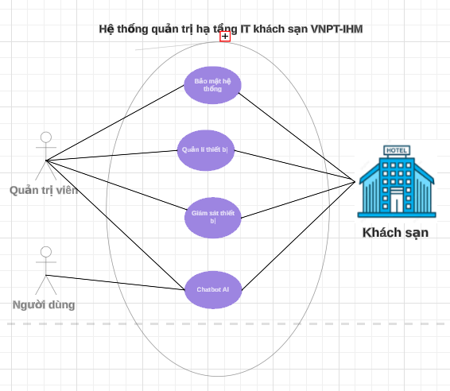

- Sơ đồ triển khai deploymanet diagram:
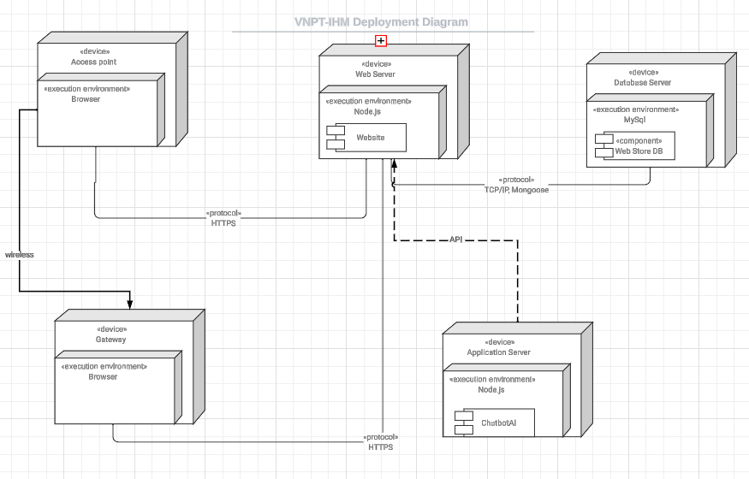
- Sơ đồ Class diagram:
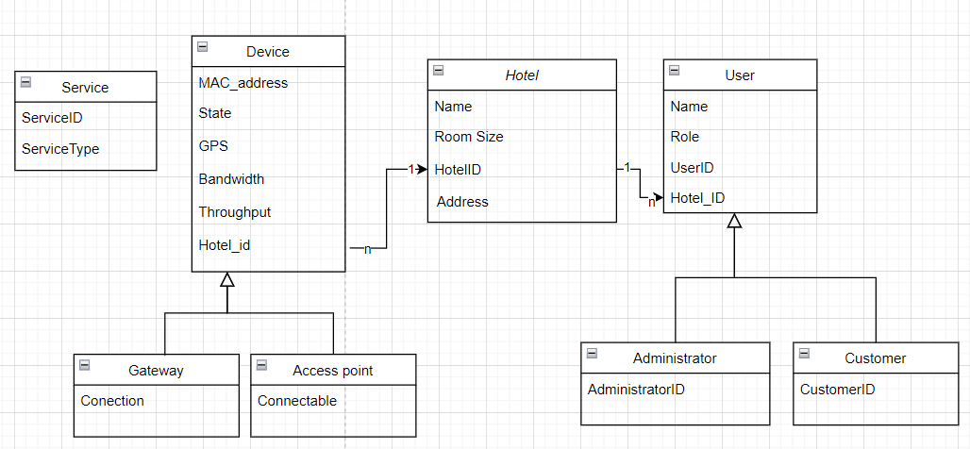
- Kế hoạch thực hiện và chi tiết công việc:
- Cấu hình hạ tầng triển khai phần mềm web application:
  - RAM: 4GB
  - Hệ điều hành: CENTOS7
  - SSD: 50GB
- Cấu hình tối thiểu của hạ tầng triển khai:
  - Thiết bị hỗ trợ: Cisco, Jupyter,….
  - Tải user người dùng: 20 user trở lên
  - Bandwidth: 1Gbps
  - Hệ điền hành: WinXP
- Phần mềm sẽ cho phép hỗ trợ cả hai mô hình mạng truyền thống và SDN, trong case này phần mềm được phát triển cho mô hình mạng truyền thống, topology dưới là hệ thống triền khai và kiểm thử phần mềm.
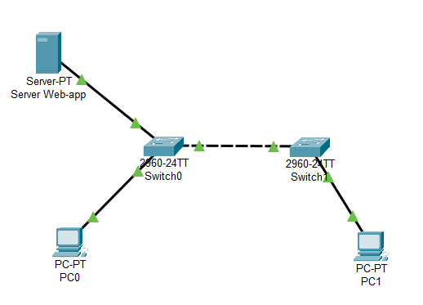

Tên đầu việc |  | Thời gian thực hiện | Công nghệ sử dụng
Khảo sát và phân tích yêu cầu |  | 1 tuần | Use case, UML,….
Thết kế phần mềm |  | 1 tuần | UML,…..
Xây dựng và phát triển phần mềm | Lập trình front-end | 7 tuần | CSS, HTML, Javascript, Argis, Ajax, JQuery,….
 | Lập trình back-end |  | MySQL, Express, NodeJS, javascript,….
Kiểm thử phần mềm |  | 1 tuần | Selenium, JUnit,...
Triền khai phần mềm |  | 1 tuần | Docker, K8S,…
Bảo trì và nâng cấp |  | 1 tuần | Jira, Confluence,….
- Thời gian thực hiện 3 tháng chi tiết mô tả công việc được liệt kê theo bảng dưới:

